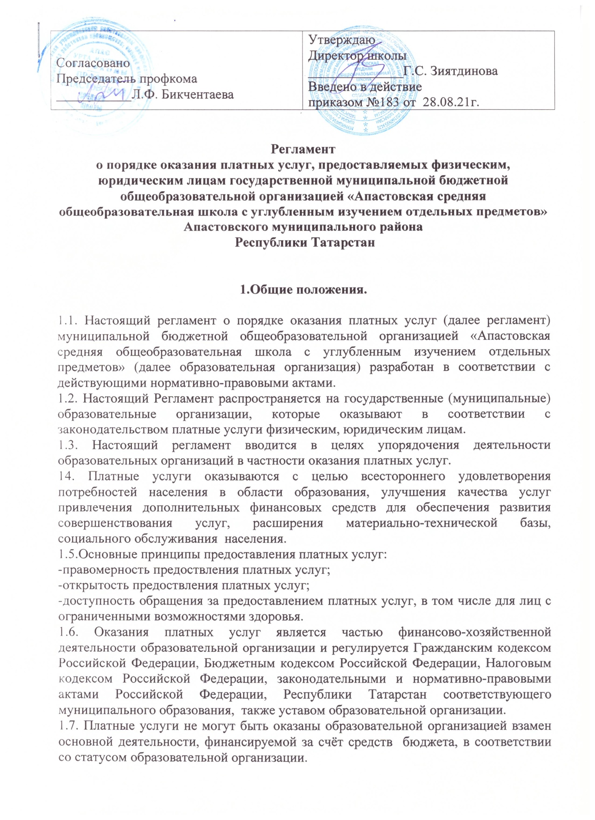

2.Виды платных услуг.

2.1. Перечень видов платных услуг, оказываемых государственной (муниципальной) образовательной организацией, должен предусмотреть в её уставе.
2.2. Образовательная организация не вправе оказывать услуги, не предусмотренные в уставе.
2.3. Примерный перечень типовых платных услуг оказываемых образовательной организацией приведённых в Приложении №1 к настоящему Регламенту.

3. Порядок оказания платных услуг.

3.1. Платные услуги осуществляются образовательной организацией на основе договора.
3.2. При предоставлении платных услуг сохраняется установленный режим работы данной образовательной организацией, при этом не должны сокращаться услуги, предоставляемые на бесплатной основе, и ухудшаться качество.
3.3. При предоставлении платных услуг образовательная организация взаимодействует с потребителем путём организации личного приёма посредством размещения информации о предоставлении платных услуг на официальном сайте и информационных стендах образовательной организации.
3.4. Образовательная организация обязана обеспечить потребителей следующей наглядной информацией об оказываемых платных услугах:
- режим работы образовательной организации;
-график предоставления платных услуг;
-виды платных услуг с указанием их стоимости;
-условия предоставления и получения платных услуг;
-информация о льготах для отдельных граждан;
-сведения о контролирующих органах и организациях.
3.5. Осуществление расчётов за оказанные платные услуги производится как наличными денежными средствами с использованием контрольно-кассовой техники или по квитанции строгой отчётности, так и по безналичному расчёту, путём перечисления денежных средств на лицевые счета государственной образовательной организации в установленном порядке.
Получение денежных средств непосредственно лицами, осуществляющим платную услугу, не допускается.
3.6. Образовательная организация может оказывать платные услуги самостоятельно и (или) с привлечением (совместным участием) третьих лиц на основании договора, заключённого в соответствии с законодательством Российской Федерации.
3.7. При оказании платных услуг образовательной организацией могут предоставляться льготы для отдельных категорий граждан, в том числе инвалидов и лиц с ограниченными возможностями. С учётом финансовых материально-технических и организационных возможностей образовательной организации.

4.Порядок определения цены (тарифа) на платные услуги.

4.1.Механизм формирования размера платы для физических и юридических лиц за оказание платных услуг осуществляется в соответствии постановлением Кабинета Министров Республики Татарстан от 30.12.2010 №1170 «Об утверждении Примерного порядка определения платы за оказание услуг (выполнение работ), относящихся к основным видам деятельности государственных бюджетных учреждений, находящихся в ведении исполнительного органа государственной власти Республики Татарстан, для граждан и юридических лиц».
4.2. Порядок установления региональных стандартов оплаты услуг тарифов на услуги, оказываемые гражданам и юридическим лицам бюджетными учреждениями иными организациями, получающими ассигнования из бюджета Республики Татарстан, в рамках осуществления предпринимательской деятельности осуществляется в соответствии с постановление Кабинета Министров Республики Татарстан от 31 августа 2004 № 395 «О предпринимательской деятельности бюджетных учреждений и иных организаций, получающих ассигнования из бюджета Республики Татарстан».

5.Организация учёта платных услуг и контроль за деятельностью
по оказанию платных услуг.

5.1. Образовательная организация осуществляет ведение бюджетного, налогового и статистического учёта платных услуг в установленном порядке.
5.2. Контроль за деятельностью образовательной организации по оказанию платных услуг осуществляет орган, осуществляющий функции и полномочия учредителя и другие органы, осуществляющие функции по контролю и надзору за деятельностью государственных (муниципальных) образовательных организаций в соответствии с законодательством Российской Федерации, Республики Татарстан.
5.3. Персональную ответственность за организацию деятельности образовательной организации по оказанию платных услуг и учёту доходов от платных услуг несёт руководитель данной образовательной организации.

